Curso Dev Big Data

Documento de Testes

Índice

1 Subida do arquivo Zip para o Github 3

1.1 Caso de Teste – Subida da pasta para o GitHub 3

1.2 Evidências de Casos de Teste 3

2 Fork Com Repositórito Bigdata_Docker 3

2.1 Caso de Teste – Fork Com Repositório bigdata_Docker 3

2.2 Evidências de Casos de Teste 4

3 Seleção de containeres e ativação 4

3.1 Caso de Teste – Seleção de containeres e ativação 4

3.2 Evidências de Casos de Teste 5

4 Criação das Camadas no HDFS 5

4.1 Caso de Teste – Criação das camadas no HDFS 5

4.2 Evidências de Casos de Teste 5

5 Subir base de dados do Local para a camada RAW, em pastas próprias 6

5.1 Caso de Teste – Subir base de dados do Local para a camada RAW, em pastas 6

5.2 Evidências de Casos de Teste 6

6 Criar Banco de dados DESAFIO_CURSO e Tabelas 6

6.1 Caso de Teste - Criar Banco de dados DESAFIO_CURSO e Tabelas 6

6.2 Evidências de Casos de Teste 7

7 Criação das tabelas dimensionais 7

7.1 Caso de Teste – Criação das tabelas dimensionais 7

7.2 Evidências de Casos de Teste 8

8 Salvar as tabelas dimensionais na camada GOLD 9

8.1 Caso de Teste – Salvar as tabelas dimensionais na camada GOLD 9

8.2 Evidências de Casos de Teste 10

9 Criação do dashboard no Power BI 10

9.1 Caso de Teste – Criação do dashboard no Power BI 10

9.2 Evidências de Casos de Teste 11

# Subida do arquivo Zip para o Github

## Caso de Teste – Subida da pasta para o GitHub

|  |  |
| --- | --- |
| **Caso de Teste – Subida da pasta para o GitHub** | |
| ID | CT01 |
| Nome de Caso de teste | Ingestão da pasta **desafio_curso** |
| Descrição do caso de teste | Subida dos arquivos passados como base do projeto para o repositório do GitHub |
| Resultado Esperado | Arquivos enviados para o repositório |
| Resultados Obtidos | Arquivos enviados com sucesso |
| Responsável pelo Teste | Kenzo Nathan Owam E Lima |
| Data do Teste | 27-06-2023 |

## Evidências de Casos de Teste

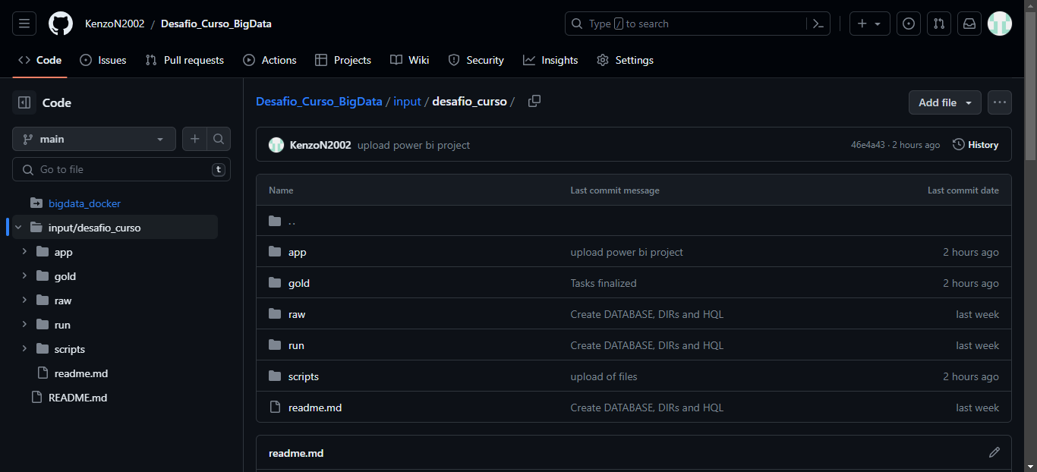

# Fork Com Repositórito Bigdata_Docker

## Caso de Teste – Fork Com Repositório bigdata_Docker

|  |  |
| --- | --- |
| **Caso de Teste – Fork com respositório bigadata_docker** | |
| ID | CT02 |
| Nome de Caso de teste | Fork com repositório biggdata_docker |
| Descrição do caso de teste | Fork com o repositório Bigdata_Docker para o repositório atual, do seguinte link: https://github.com/caiuafranca/bigdata_docker |
| Resultado Esperado | Fork executado com sucesso |
| Resultados Obtidos | Pasta copiada para o repositório do projeto |
| Responsável pelo Teste | Kenzo Nathan Owam E Lima |
| Data do Teste | 27-06-2023 |

## Evidências de Casos de Teste



# Seleção de containeres e ativação

## Caso de Teste – Seleção de containeres e ativação

|  |  |
| --- | --- |
| **Caso de Teste – Seleção de containeres e ativação** | |
| ID | CT03 |
| Nome de Caso de teste | Seleção de containeres e ativação |
| Descrição do caso de teste | Comentar os containeres que não serão utilizados no documento bigdata_docker/docke-compose.yml |
| Resultado Esperado | Ativação com sucesso dos containeres: datanode, hive-server,hive-metastore, jupyter-spark, namenode_sqoop, zookeeper |
| Resultados Obtidos | Os contêineres foram ativados e estão prontos para serem utilizados |
| Responsável pelo Teste | Kenzo Nathan Owam E Lima |
| Data do Teste | 27-06-2023 |

## Evidências de Casos de Teste

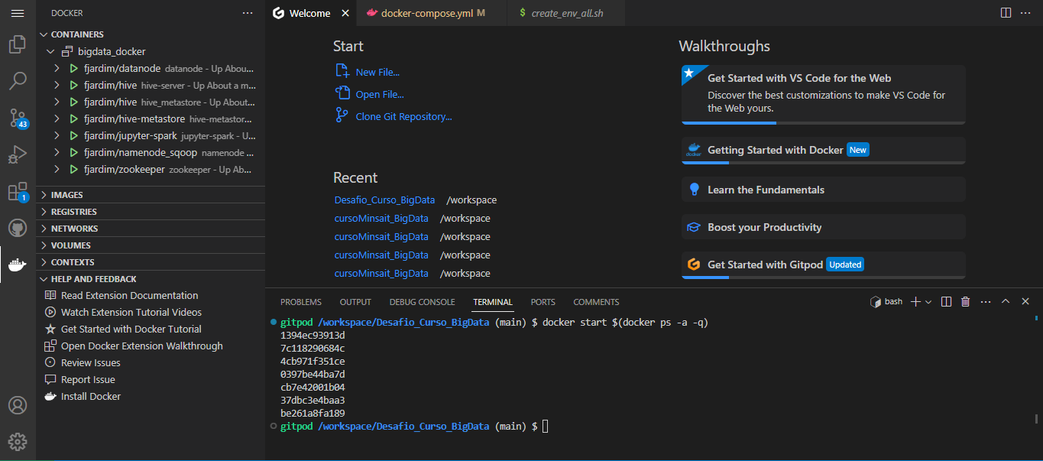

# Criação das Camadas no HDFS

## Caso de Teste – Criação das camadas no HDFS

|  |  |
| --- | --- |
| **Caso de Teste – Criação das camdas no HDFS** | |
| ID | CT04 |
| Nome de Caso de teste | Criação das camadas no HDFS |
| Descrição do caso de teste | Criação do datalake e suas camadas de armazenamento: raw, silver e gold |
| Resultado Esperado | Criação das camadas com sucesso |
| Resultados Obtidos | Criação das camadas para separação dos dados entre eles, sendo definido os tipos de dados a serem armazenados em cada camada |
| Responsável pelo Teste | Kenzo Nathan Owam E Lima |
| Data do Teste | 27-06-2023 |

## Evidências de Casos de Teste

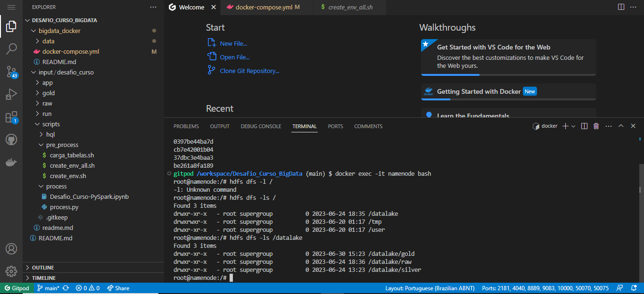

# Subir base de dados do Local para a camada RAW, em pastas próprias

## Caso de Teste – Subir base de dados do Local para a camada RAW, em pastas

|  |  |
| --- | --- |
| **Caso de Teste – Subir base de dados do Local para a camada RAW, em pastas** | |
| ID | CT05 |
| Nome de Caso de teste | Subir base de dados do Local para a camada RAW, em pastas |
| Descrição do caso de teste | Criação do datalake e suas camadas de armazenamento: raw, silver e gold |
| Resultado Esperado | Criação das camadas com sucesso |
| Resultados Obtidos | Criação das camadas para separação dos dados entre eles, sendo definido os tipos de dados a serem armazenados em cada camada |
| Responsável pelo Teste | Kenzo Nathan Owam E Lima |
| Data do Teste | 27-06-2023 |

## Evidências de Casos de Teste

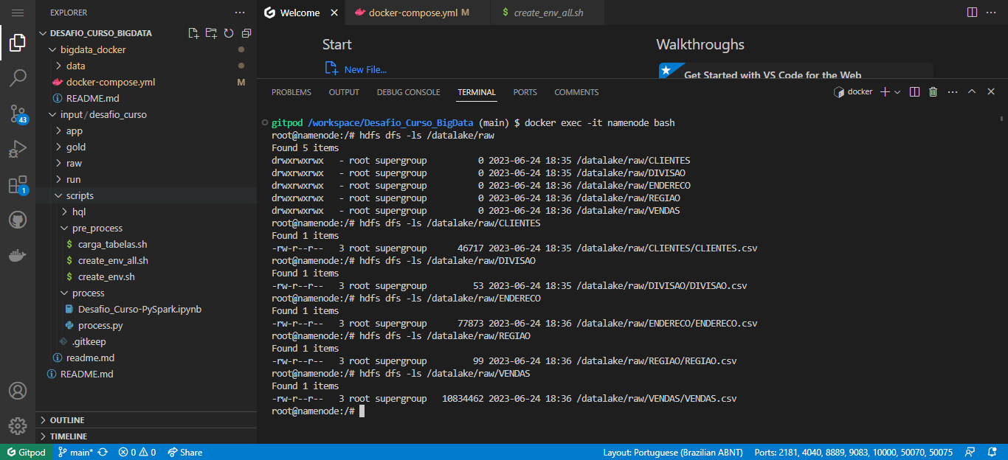

# Criar Banco de dados DESAFIO_CURSO e Tabelas

## Caso de Teste - Criar Banco de dados DESAFIO_CURSO e Tabelas

|  |  |
| --- | --- |
| **Caso de Teste – Criar banco de dados DESAFIO_CURSO e tabelas** | |
| ID | CT06 |
| Nome de Caso de teste | Criar Banco de dados DESAFIO_CURSO e Tabelas |
| Descrição do caso de teste | Criação do banco de dados no HIVE, com o nome “DESAFIO_CURSO” e as seguintes tabelas: tbl_clientes, tbl_divisao, tbl_endereco, tbl_regiao, tbl_vendas, clientes, divisao, endereço, vendas |
| Resultado Esperado | Criação do banco de dados e tabelas com sucesso |
| Resultados Obtidos | Criação Das tabelas externa e gerenciadas(tabelas com o nome inciando com “tbl_”), populadas com dados das bases de dados(.csv) que foram dados como base de dados para o projeto |
| Responsável pelo Teste | Kenzo Nathan Owam E Lima |
| Data do Teste | 27-06-2023 |

## Evidências de Casos de Teste

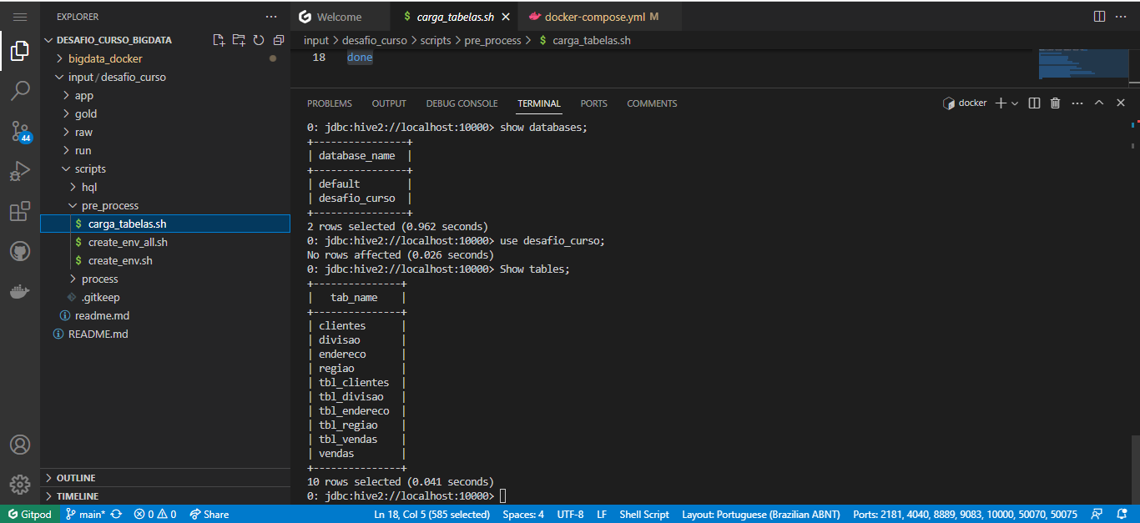

# Criação das tabelas dimensionais

## Caso de Teste – Criação das tabelas dimensionais

|  |  |
| --- | --- |
| **Caso de Teste – Criação das tabelas dimensionais** | |
| ID | CT07 |
| Nome de Caso de teste | Criação das tabelas dimensionais |
| Descrição do caso de teste | Criação das tabelas: dim_cliente, dim_tempo, dim_localidade, ft_vendas; sendo que as tabelas que começam com “dim_” são dimensões e a tabela que inicia com “ft_” representa a tabela fato |
| Resultado Esperado | Criação das tabelas dimensão e fato realizadas com sucesso |
| Resultados Obtidos | Criação das tabelas dimensão e fato que servirão de subisidio para construção do dashboard |
| Responsável pelo Teste | Kenzo Nathan Owam E Lima |
| Data do Teste | 27-06-2023 |

## Evidências de Casos de Teste

* Tabela dim_cliente:

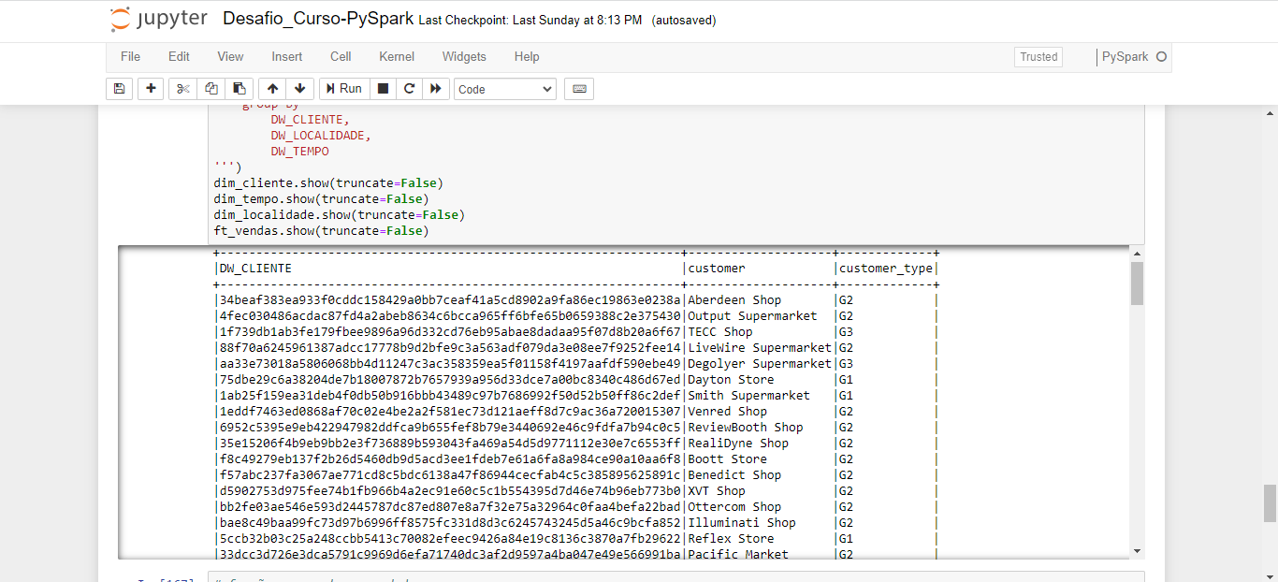

* Tabela dim_tempo:

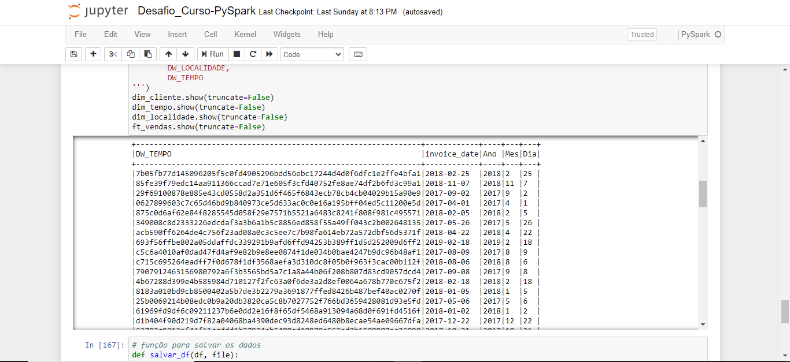

* Tabela dim_localidade:

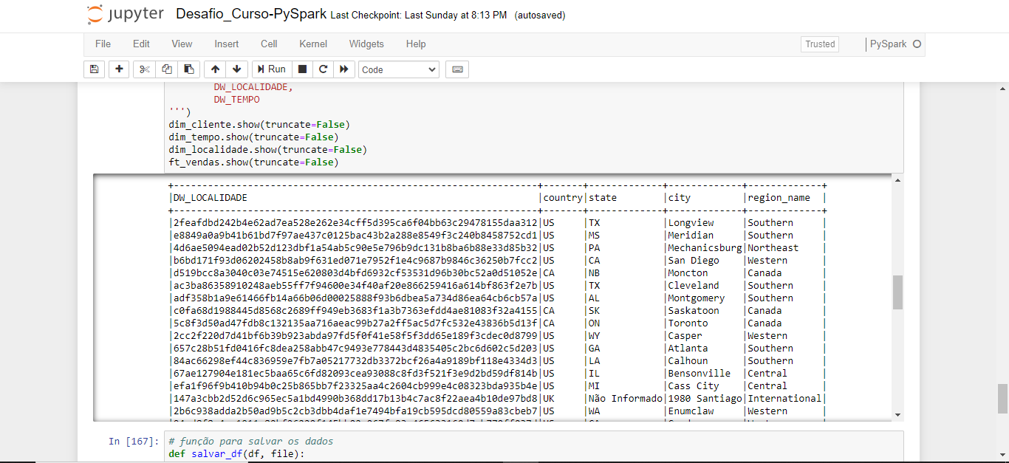

* Tabela ft_vendas:

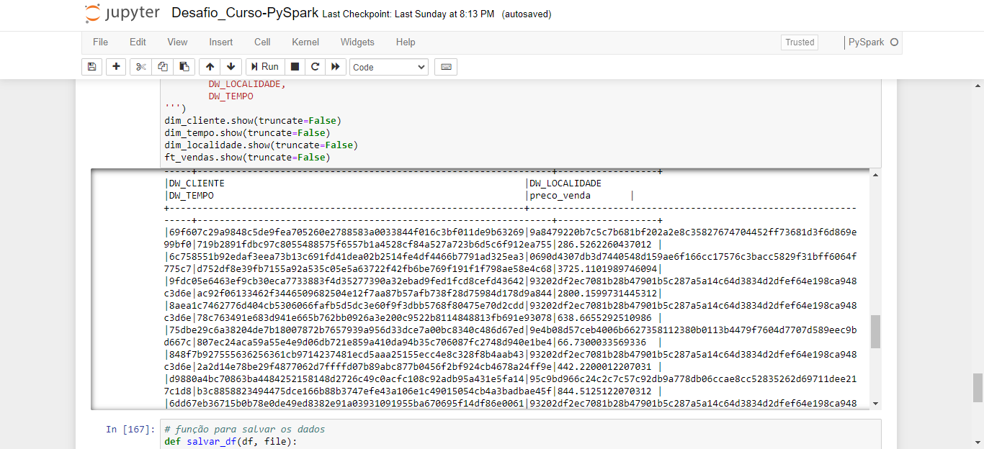

# Salvar as tabelas dimensionais na camada GOLD

## Caso de Teste – Salvar as tabelas dimensionais na camada GOLD

|  |  |
| --- | --- |
| **Caso de Teste – Salvar as tabelas dimensionais na camada GOLD** | |
| ID | CT08 |
| Nome de Caso de teste | Salvar as tabelas dimensionais na camada GOLD |
| Descrição do caso de teste | Salvar as tabelas dimensão e fato em formato “.csv” na camada GOLD |
| Resultado Esperado | Criação dos arquivos com sucesso na camada GOLD |
| Resultados Obtidos | Criação dos arquivos “.csv” que serão carregados para o Power Bi Destok como base de dados para criação do dashboard |
| Responsável pelo Teste | Kenzo Nathan Owam E Lima |
| Data do Teste | 27-06-2023 |

## Evidências de Casos de Teste

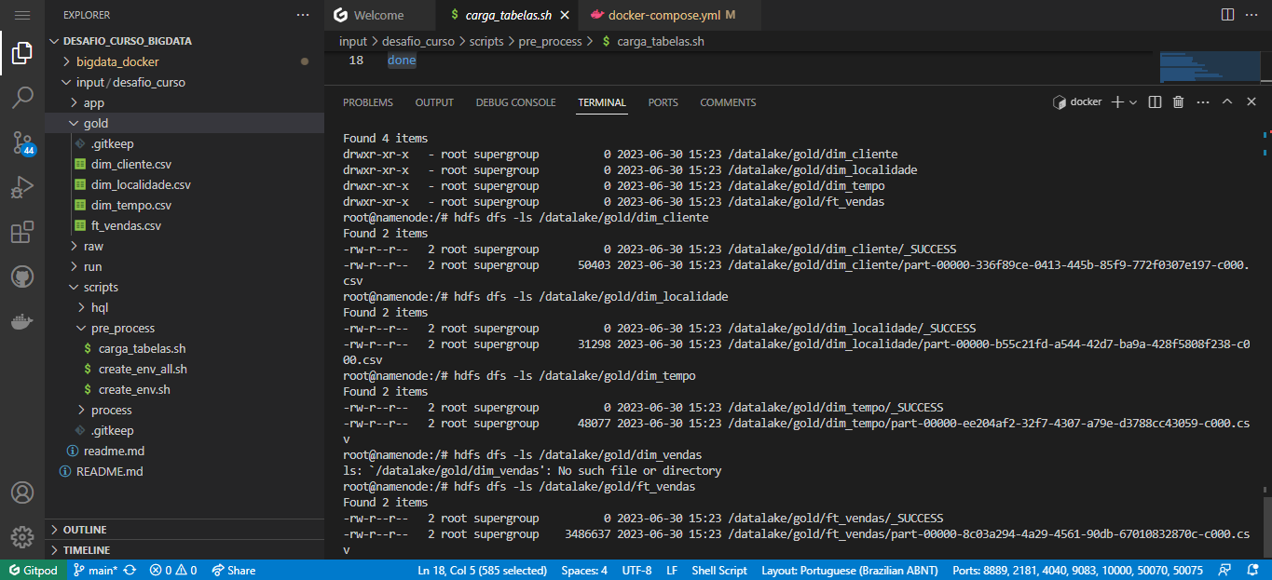

# Criação do dashboard no Power BI

## Caso de Teste – Criação do dashboard no Power BI

|  |  |
| --- | --- |
| **Caso de Teste – Criação do dashboard no Power BI** | |
| ID | CT09 |
| Nome de Caso de teste | Criação do dashboard no Power Bi |
| Descrição do caso de teste | Criar dashboard para apresentar os seguintes gráficos: Indicadores de quantidade de vendas, Vendas por cliente, Vendas por ano, Vendas por estado, Valor total de vendas |
| Resultado Esperado | Criação do dashboard com os gráfico solicitados concluído |
| Resultados Obtidos | Criação de dashboard para trazer indicadores de desempenho de vendas por tempo, localidade(Estado, cidade), quantidade total de vendas e o valor total ganho com as vendas |
| Responsável pelo Teste | Kenzo Nathan Owam E Lima |
| Data do Teste | 27-06-2023 |

## Evidências de Casos de Teste

